
信息系统操作指南
承包商资料提交

中国南方电网有限责任公司
2026年5月

一、编写说明
为配合承包商评价工作的顺利开展，供应链统一服务平台开发了相应功能模块。其中，企业的资质能力评估得分，是由承包商提交相应的资料表格，在系统中生成的。为指导承包商正确、完整的在系统录入信息，现就承包商资料提交的基本功能操作做出说明。

二、前提条件
企业填写并提交评价申请表，公司工程建设部主管或分子公司专责已初审合格，且在信息系统进行备案的承包商。本次评价只对专业是施工、变电站建筑施工、监理、设计及造价咨询承包商，并且对于施工、监理、设计承包商备案电压等级是“10kV及以上”的承包商进行评价，对于其他专业和电压等级的承包商则无需参与评价。

三、操作说明

步骤一：浏览器访问供应链统一服务平台网址，登陆界面输入用户账号及密码登录
供货商、承包商登陆供应链统一服务平台主页访问地址：http://www.bidding.csg.cn
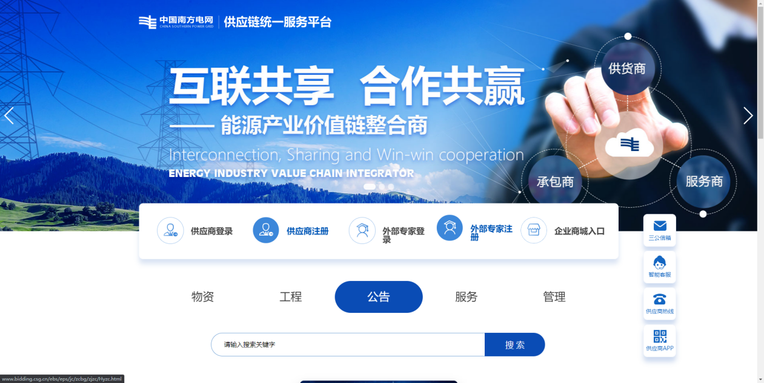
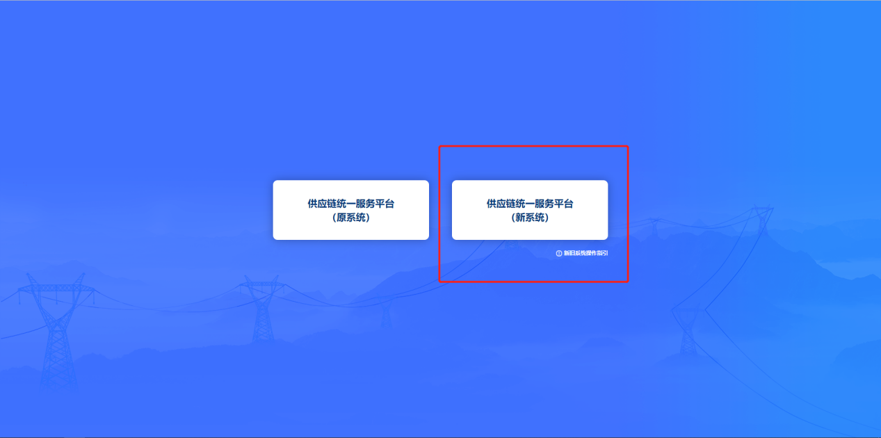

填写用户名（用户名为公司的组织机构代码号，如果三证合一后，在新平台登记审批通过，用户名将改为三证合一号）、密码（密码为注册时设置的密码，如忘记密码可拨打客服热线：4008-100-100进行重置）、验证码，点击[登录]按钮

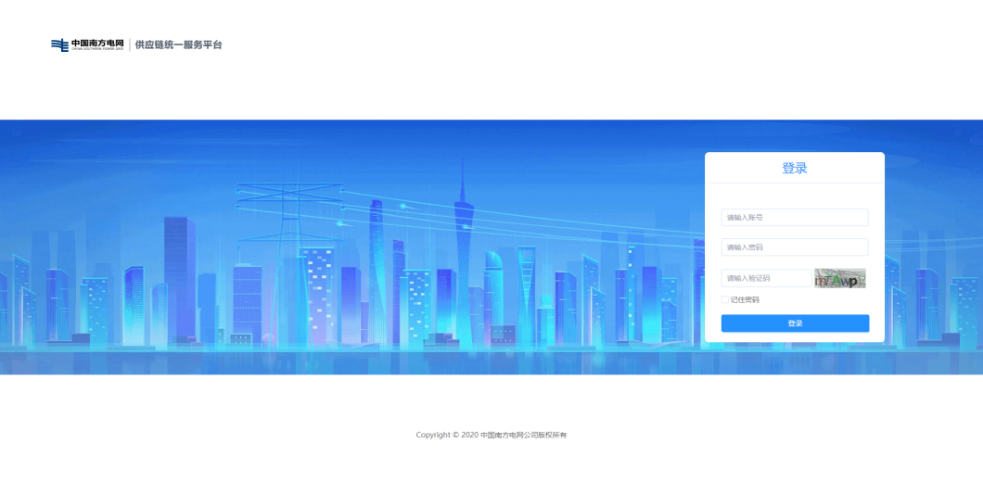

点击首页左上方菜单叠层按钮后，在左边树结构中选择“基建项目应用”，根据专业类型选择右方对应的施工/变电站建筑施工/监理/设计单位/造价咨询单位评价
注意：变电站建筑施工品类的承包商，如果需要同时在传统施工品类和变电站建筑施工品类均发布结果，需要在施工单位评价和变电站建筑施工单位评价均提交资料信息
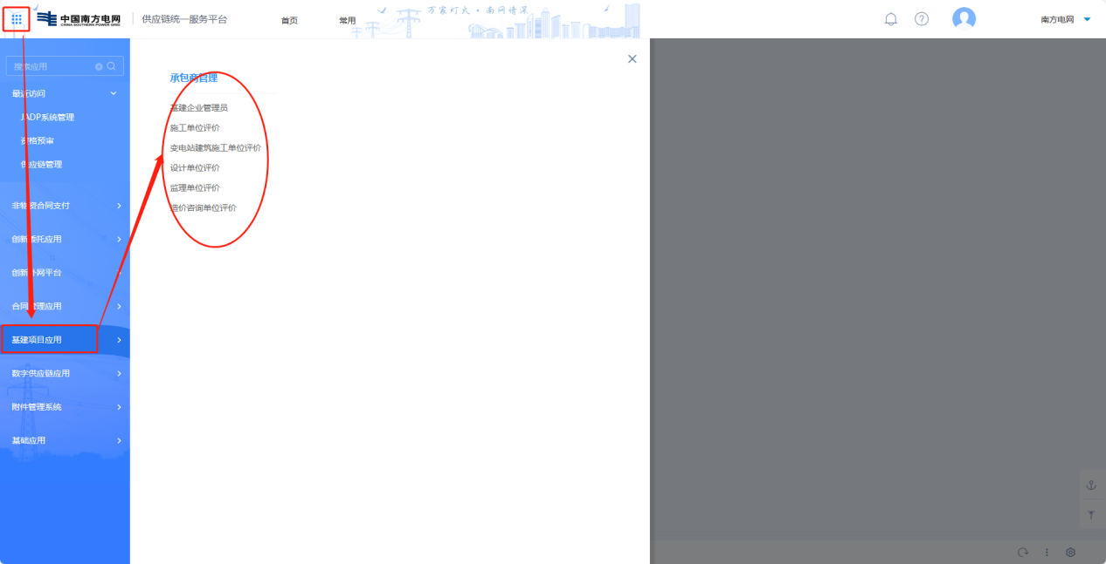

点击对应的单位开展评价，进入“资料提交”页面，以施工单位资料提交页面为例
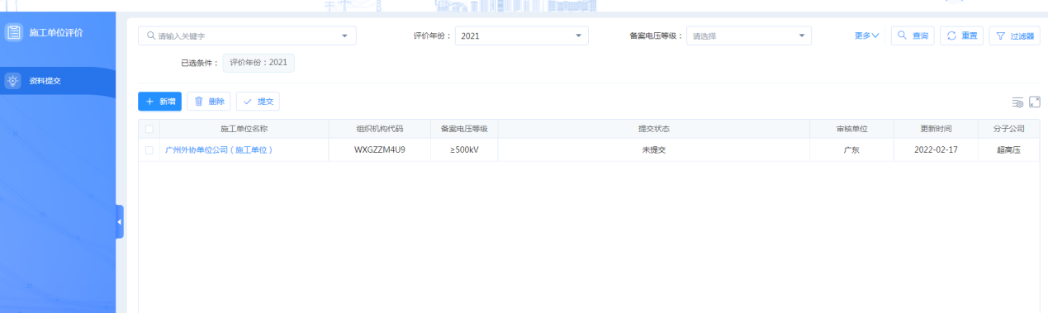

新增并提交承包商资料
新增承包商资料操作流程：
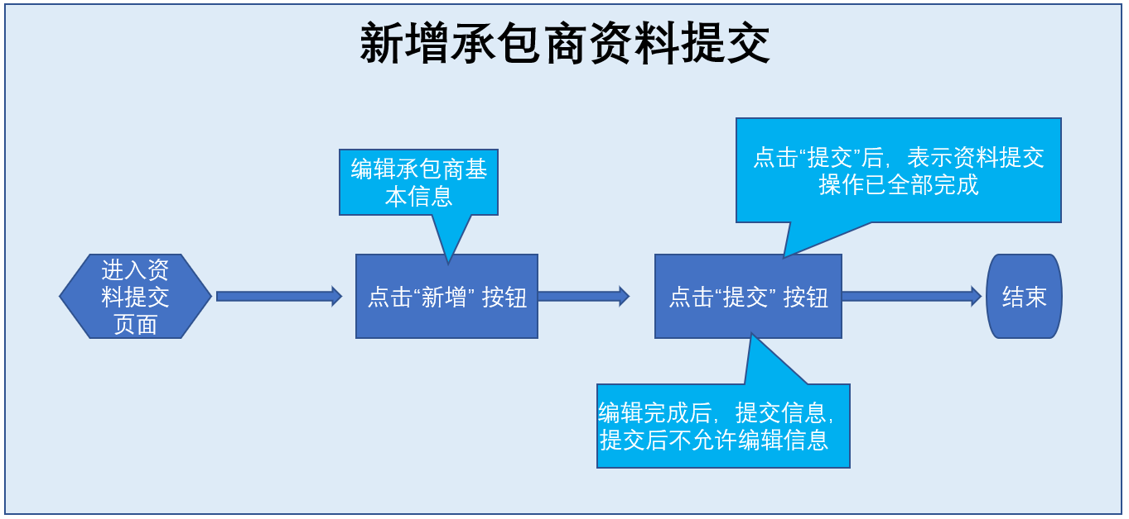
示例
功能点说明：
- 新增：
点击新增按钮，进入承包商资料编辑页面，选择对应的单位，系统会自动带入注册时的基本信息，选单位后需点击【保存】按钮，保存基本信息后，开展其它信息录入；
注意：
- 单位名称只能选择自己单位，如不能选择，请确认是否完成注册及资质备案的审批流程，如已完成注册及资质备案流程无法选择，还是无法选择，请电话联系相应分子公司承包商专责处理确认；
- 企业获奖信息等附件栏需保存成功后才会显示上传附件按钮
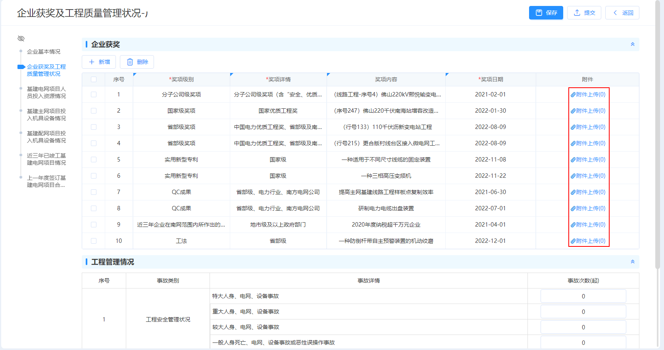
示例
2. 提交：
全部资料都填写完成后，点击提交，提交后不允许再编辑承包商信息；
注意：
- 为确保资质能力评估得分的真实、有效，请认真填写并确保所有信息填写、保存完整后再提交；提交表示数据已编辑完成
- 根据最新的承包商制度，核查后的扣除分数是由自评分和核查分差值绝对值×2或×4来扣分处罚，也就是核查评分和自评分只要有差异，不管是核查评分比自评分多还是少都要扣分处罚；
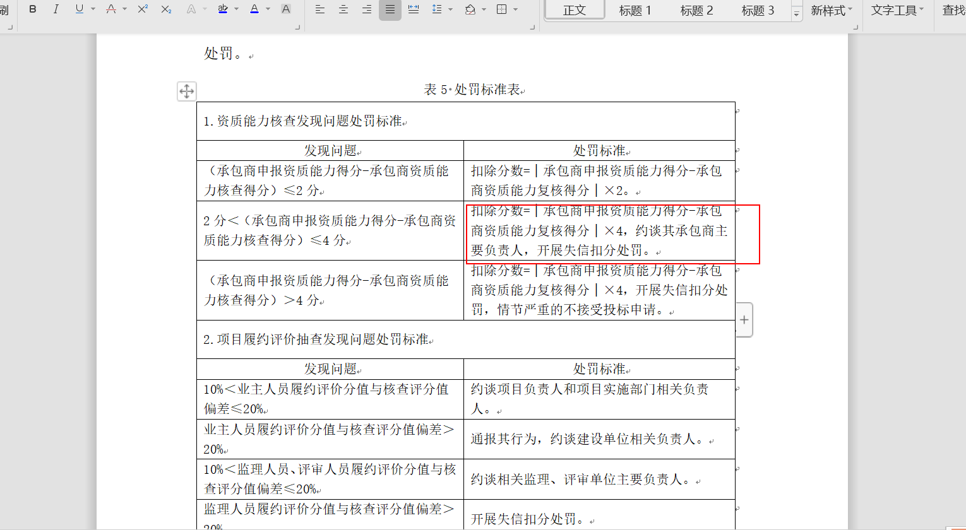

3.删除：还未提交的记录，可以点击删除按钮，将其删除；

